手柄按键布局
启明星 - 产品说明 - 帮助中心
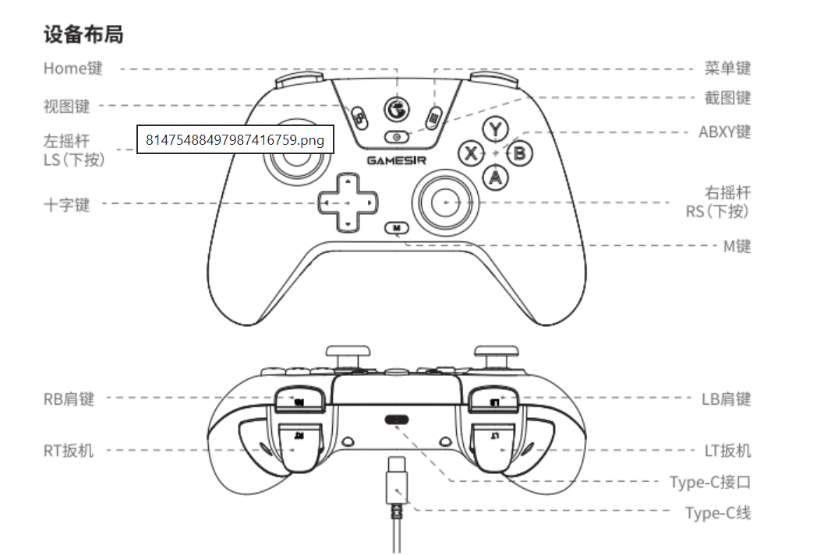

一、当前功能说明
- 手柄与机器人成功连接后，HOME 键常亮蓝灯，同时手柄触发震动提示。
- 手柄mac地址在串口输入：mac=0a:27:12:5c:71:79就可以，或者在页面PreferencesManager.h中修改。
- 小车默认处于落座状态；按下右肩键可一键启动设备；左肩键首次按下时小车落座，再次按下则舵机失能，以此降低功耗、延长续航。此时将小车放置于桌面，其大腿与小腿呈对折状态。
- 同时按下视图键与菜单键，可触发舵机自动中位校准，无需拆卸大腿后通过 FT 软件进行标定（舵机 ID 标定仍需通过 FT 软件完成）。
- 左扳机键用于控制前挡舵机角度，触发时 RGB 彩灯同步快闪。
- 右扳机键实现越障功能，按键按压力度分为两个高度档位，对应不同越障高度。
- 开机默认操控逻辑：左侧摇杆左右方向控制小车旋转，右侧摇杆前后方向控制小车前进与后退。
- 按下左侧摇杆，可重置小车姿态，消除运动过程中角度计算累计误差引发的姿态偏移。
- 按下右侧摇杆，小车执行原地跳跃动作。
- 十字方向键单独控制机身纯升降与倾斜姿态调节。
- YAXB 按键分别控制机器人完成前、后、左、右方向的跳跃动作。
- 按下菜单键可切换至单手模式，该模式下由右侧摇杆控制小车前后左右移动。
- 同时按下截图键与十字键上下键，可手动调节摄像头舵机角度。
- 按下视图键切换至踢球模式，该模式需搭配 AI 摄像头使用，默认进入守门模式。再按试视图键跳出踢球模式。
- 守门模式下：小车会跟随乒乓球位置左右移动，将球推送至小车前挡区域，同时通过摄像头自动测算距离，实现守门踢球效果。
- 踢球模式下按下 A 键，切换至踢门模式：模式启动后，小车先标记车身正面为球门方向，随后执行完整动作链 —— 车身先与球体对齐，再移动至球体所在位置，接着将车身正面转向球门，最终完成踢球动作。

二、新增功能优化建议
- 实现 ESP 模块自动搜寻 Xbox 手柄并完成配对，支持通过遥控器配置舵机 ID。
- 优化踢门模式算法，解决当前模式下偶发的球体目标丢失、方向判定失效问题。
- 开发双机器人对战功能，实现单台守门、单台踢门的对抗模式；拓展多机器人编组对踢模式。
- 可结合产品实际使用场景，自主拓展其他实用化功能。

